Fenntarthatósági hetet szervezett az ESSCA Budapest
Kempf Zozo BMX világbajnok is az Iskola kezdeményezése mellé állt

Sajtóközlemény/ PResston PR 2022. 10.13.
Az ESSCA School of Management az elsők között integrálta az oktatási és szervezési portfóliójába a fenntartható fejlődés témakörét, amely a neves üzleti egyetem budapesti kampuszának életében is központi értéket jelent. Ennek tükrében rendezték meg a fenntarthatóság hetét, amely kezdeményezéshez Kempf Zozo BMX világbajnok is csatlakozott.

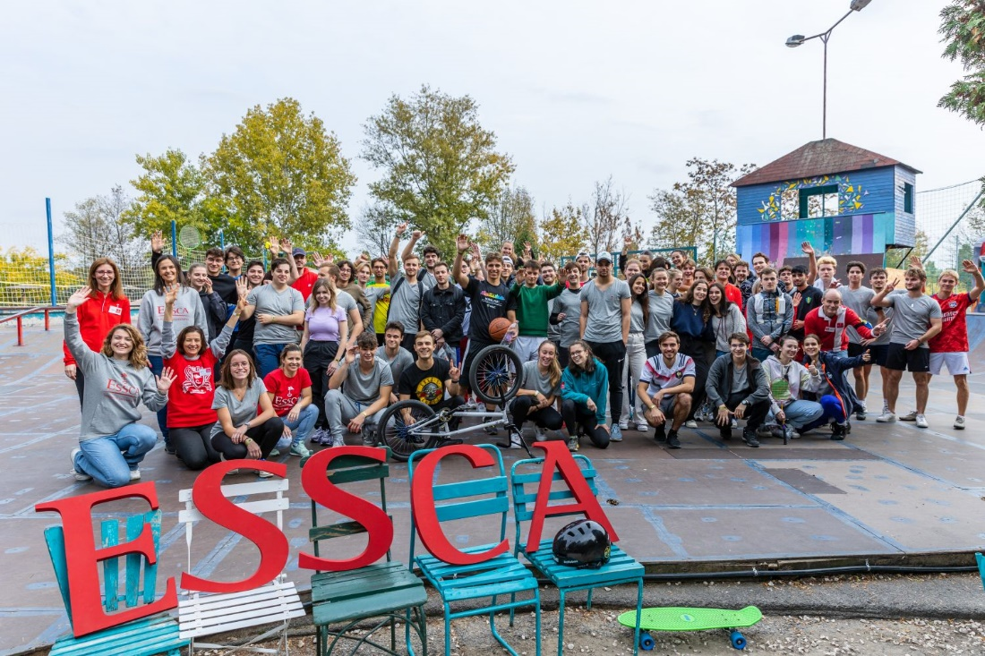

Az üzleti tudományok egyeteme számára kiemelkedően fontos, hogy minden tevékenységét a fenttarthatóság elvei mentén szerint tervezze és szervezze.

A Budapesten is jelen lévő ESSCA budapesti kampuszán a hallgatók angol nyelvű képzésben részesülnek és értékes francia diplomát kapnak. Mindemellett az üzleti tudományok egyetemének vezetősége az egyik kiemelt missziójának tekinti, hogy az összes kampusz a fenntarthatósági kritériumok szerint szervezze a tevékenyégeit.
A fenntartható fejlődés és a társadalmi felelősségvállalás kérdése nem csupán a tananyagban jelenik meg, hanem az Iskola életének számos egyéb pontján is.
Októberben egy egész héten át tartó programsorozatot szervezett a budapesti kampusz a fenntarthatósági fejlődés témakörében.

Minden változás bennünk kezdődik el

Az ESSCA budapesti központjában a fenntartható fejlődés jegyében szervezte meg a sportnapját is, amelynek célja a sportok szerepének kihangsúlyozásán túl a környezettudatos és közösen használt közlekedési alternatívák megismertetése volt. Az esemény mellé állt Kempf Zozo, BMX világbajnok is, aki izgalmas bemutatója után együtt sportolt az Iskola diákjaival.

Úgy látom, hogy manapság a fiatalok kevesebb időt fordítanak a testmozgásra, ezért fontos számomra, hogy népszerűsítsem a sportokat, azon belül leginkább a környezetbarát biciklizést, vagy a BMX-ezést. Ezt szerintem a közösségi médiában és bemutatókon lehet legjobban erősíteni, hiszen ott tudok legjobban hatni a tinédzserekre. Nekem a mindennapjaim része a biciklizés, így örülök annak, ha egyre többen csatlakoznak a sport iránti szeretetemhez! Ezzel a céllal vettem részt az ESSCA Budapest sportnapján is. - hangsúlyozta Kempf Zozó BMX világbajnok.

Az ESSCA School of Management-nél még a sportnapon is központi szerepet kaptak a fenntarthatósági kritériumok

A Budapesti Kampuszon az október 10-i hét bővelkedett olyan programokban, amelyek felhívják a figyelmet a fenntartható fejlődésre. Nemcsak a Kampusz diákjait, de annak oktatóit és más iskolák diákjait is szívesen fogadták az eseményen. A közös almaszedés után megrendezett ökológiai nap során a résztvevők megmérhették az ökológiai lenyomatukat és fenntarthatósági kihívásokon vehettek részt a szakemberek iránymutatásai alapján. Ezen kívül fontosnak látták azt is, hogy a sportnap eseményei közé beemeljenek olyan programokat, amik a nehezített életvitel melletti sportolás jelentőségét emeli ki.

,,A sportnapot többféle célzattal hirdettük meg. Szerettük volna, ha a résztvevők tudatosítanák magukban a sportok, ezen belül a szabadtéri sportok szerepét és jelentőségét. Támogattuk a résztvevők közösségi biciklik segítségével történő eljutását a sportnapunk helyszínére, a Budapest Garden-be, amellyel a vásárlás kiváltására szolgáló közösségi, megosztott megoldásokra irányítottuk a figyelmet. Külön öröm számomra, hogy BMX világbajnokunk, Kempf Zozó is csatlakozott a kezdeményezésünkhöz.” - mondta Dr. Deli-Gray Zsuzsa, az ESSCA budapesti kampuszának igazgatója.

A színvonalas sportnap programját csoportjátékokkal színesítették, ahol a közel harminc országból érkező diákoknak lehetősége volt focizni, kézilabdázni, ping-pongozni, tollalabdázni, akadálypályázni és teqballozni is.

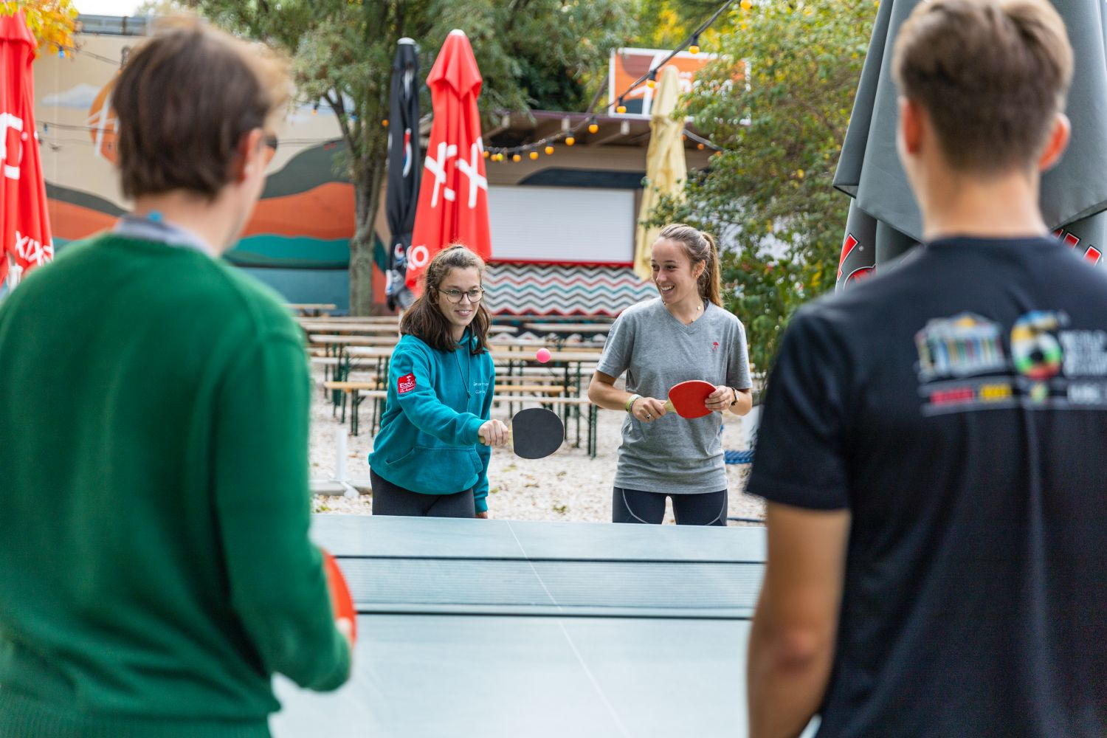
A fenntartható fejlődés globális érdek
Az egyetem nemzetközi szinten is követendő példát mutat a hazai oktatási intézmények számára. Az Iskola Angers-ban található kampuszán az ökológiai lábnyom felmérésnek köszönhetően hatékonyan csökkentették az energiafelhasználást, továbbá számos új intézkedést vezettek be: az épületeiket megfelelően hőszigetelték, mozgásérzékelő világítást és energiatakarékos izzókat szereltek fel, az osztálytermekben lévő számítógépeket pedig esténként automatikusan leállítják. Évek óta aktív törekvéseik között szerepel a kampuszokon az üvegházhatású gázok kibocsátásának csökkentése, valamint a hulladékok minimalizálása és újrahasznosítása is. Az ESSCA School of Management az évtizedek során számos mérföldkőhöz ért, például felmérte az ökológiai hatékonyságát és létrehozta az ESSCA Fenntartható Fejlődést és CSR vezérelveket Irányító Bizottságát.

Az ESSCA-ról röviden:

Az intézményt a franciaországi Angers-ban alapították 1909-ben.
Az ESSCA budapesti kampusza 1993-ban létesült, és évente 750 diákot fogad 30 különböző országból.
A Conférence des Grandes Écoles tagja 1977 óta.
Magyarországon egyedülálló módon EQUIS, AACSB és AMBA akkreditációval is rendelkezik.
A Financial Times a világ legjobb üzleti iskolái között tartja számon.
A számos nemzetközi akkreditációval rendelkező egyetem szeptembertől Budapesten is indítja alapképzését angol nyelven, ahová magyar diákok jelentkezését is várják.

További információ: https://www.essca.fr/en
Jelentkezés: Monika.PASZTOR@essca.fr

További információ és interjúegyeztetés:
Terdik Adrienne| Ügyvezető igazgató | PResston PR | Rózsadomb Center |
1025 Budapest | Törökvész u. 87-91. | T + 36 1 325 94 88 | F +36 1 325 94 89 |
M +36 30 257 60 08 | adrienne.terdik@presstonpr.hu |www.presstonpr.hu
Barabás Réka | Junior PR Referens | PResston PR | Rózsadomb Center |
1025 Budapest | Törökvész u. 87-91. | T + 36 1 325 94 88 | F +36 1 325 94 89 |
M +36 30 276 73 60 | reka.barabas@presstonpr.hu |www.presstonpr.hu

